МИНИСТЕРСТВО ЦИФРОВОГО РАЗВИТИЯ, СВЯЗИ И МАССОВЫХ КОММУНИКАЦИЙ РОССИЙСКОЙ ФЕДЕРАЦИИ
Ордена Трудового Красного Знамени федеральное государственное бюджетное образовательное учреждение высшего образования
«Московский технический университет связи и информатики»

Дисциплина «Математические методы в больших данных»
Отчет по лабораторной работе №1

Выполнила:
Студентка группы БВТ2402
Базарова Д. В.

Москва, 2026 г.
Цель: Освоить полный цикл построения аналитической витрины данных: от знакомства с разрозненными источниками и выявления дефектов в «сырых» данных до их очистки, сборки витрины по схеме «звезда» и написания аналитических запросов.
Выполнение:
Часть 0. Окружение
py -m venv .venv
.venv\Scripts\python -m pip install -q -r requirements.txt
.venv\Scripts\python generator\generate.py
.venv\Scripts\python -c "import duckdb,pathlib; con=duckdb.connect('bank.duckdb'); con.execute(pathlib.Path('scripts/raw_views.sql').read_text())"
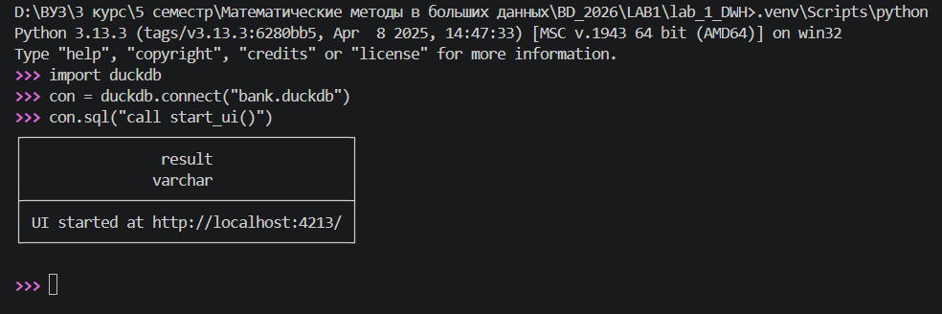
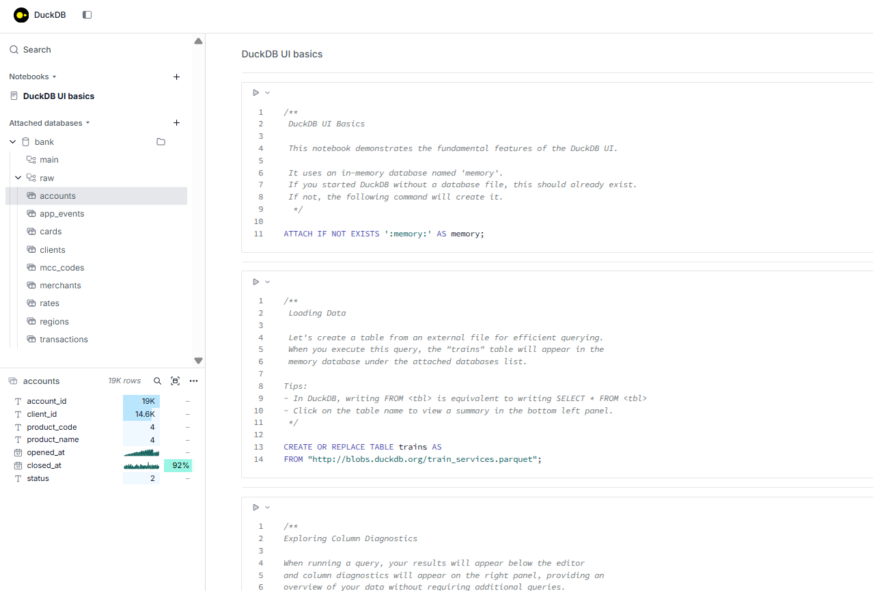

Часть 1. Знакомство с источниками
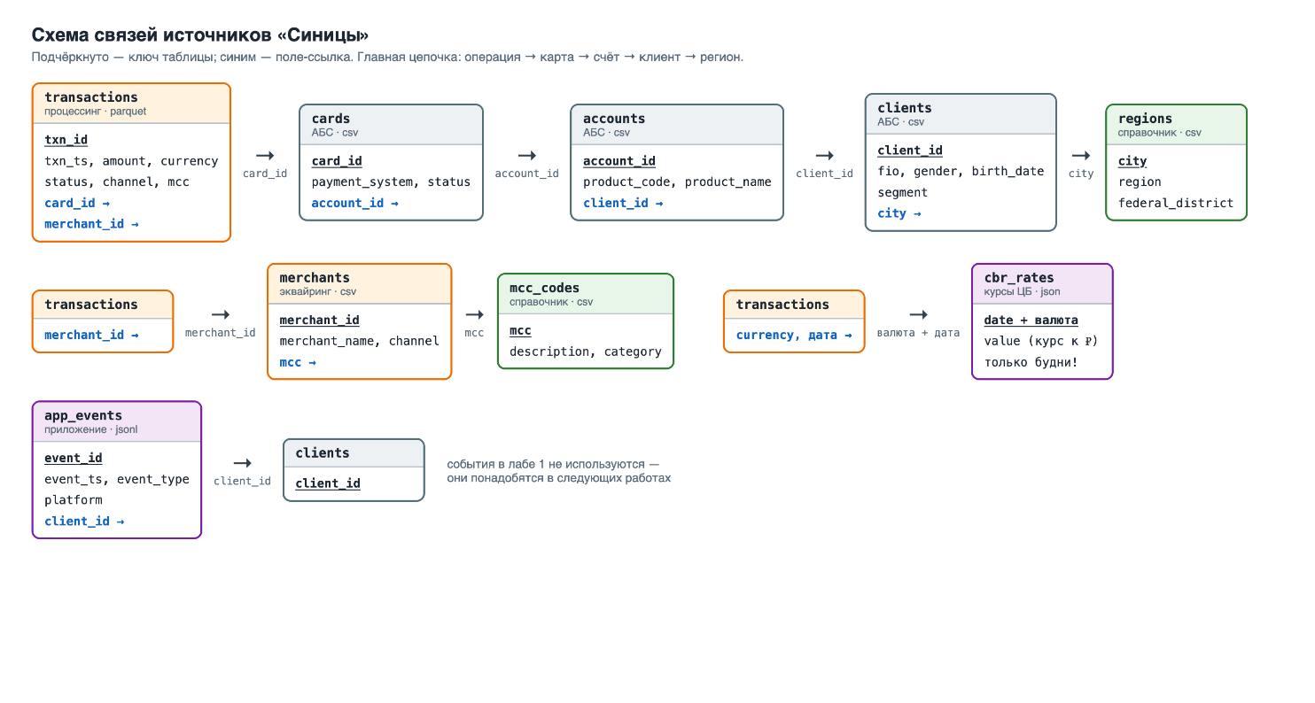
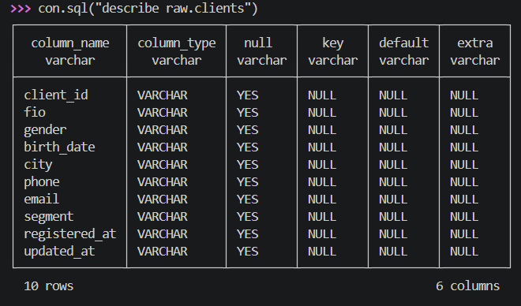
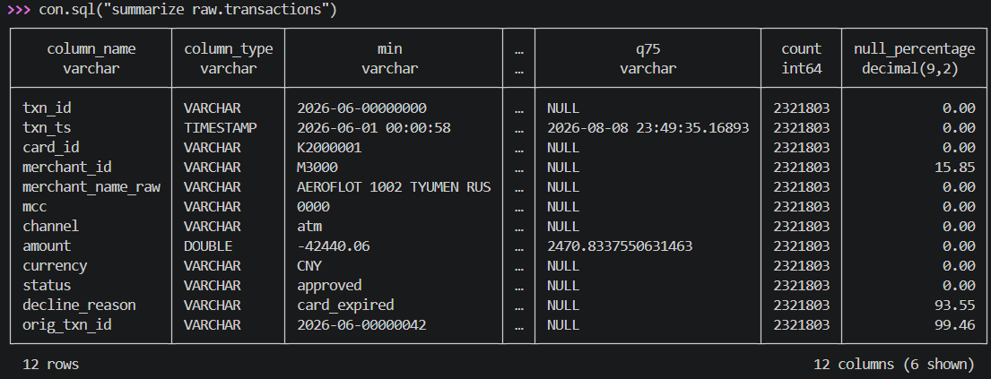
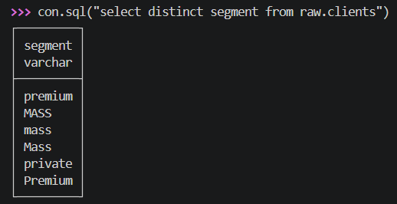

Задание 1.
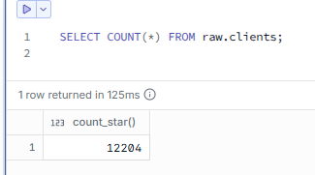
SELECT COUNT(*) FROM raw.clients;
Количество строк в таблицах:
- clients: 12204
- accounts: 18995
- cards: 16660
- transactions: 2321803
- merchants: 349
- mcc_codes: 25
- regions: 24
- rates: 66
- app_events: 554745

Подозрительные колонки:
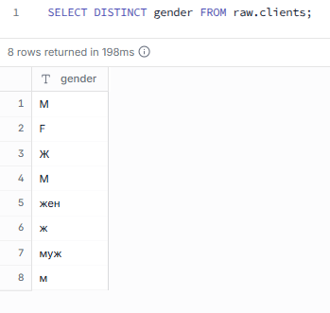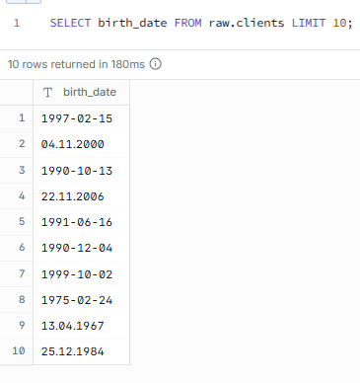
gender значения записаны по-разному (M, F, male, female), что приведет к неверной группировке.
birth_date даты записаны в разных форматах (с точками и с дефисами), что может вызвать ошибки при фильтрации по датам.
Цепочка связей:
ВСЕ транзакции
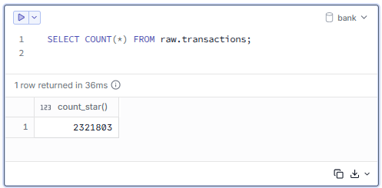
(ошибка памяти, поэтому делаем по частям)
1. Транзакции + карты
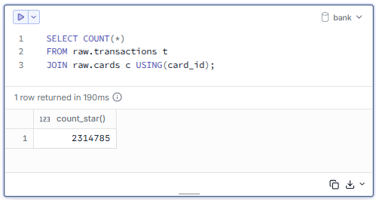
2. + счета
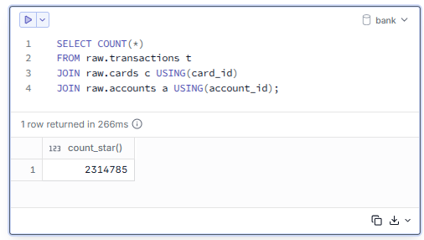
3. + клиенты
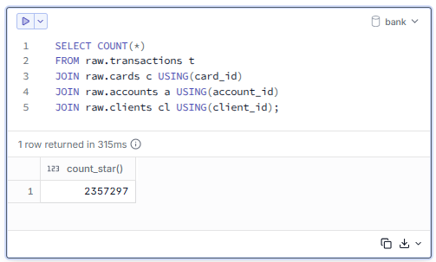
4. транзакции без карт
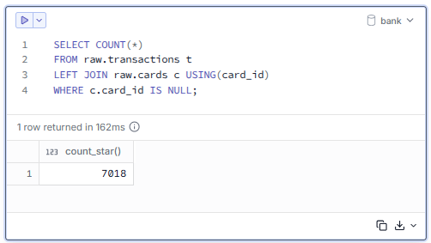

Числа не совпадают…
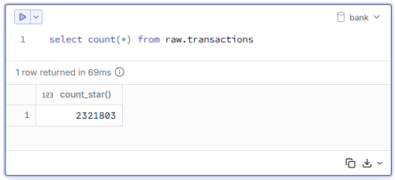

Часть 2.
2.1. Грязные справочные значения
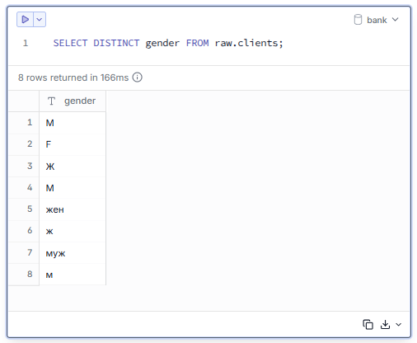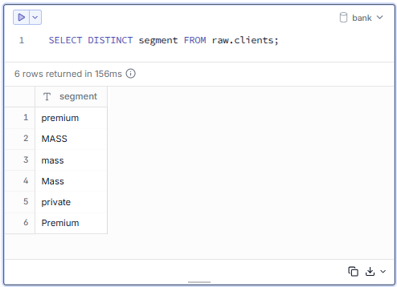
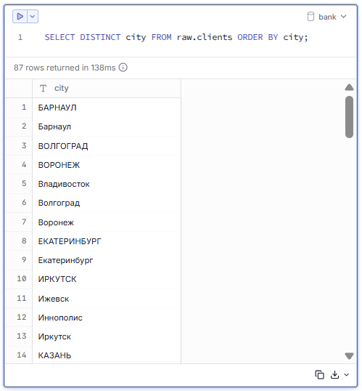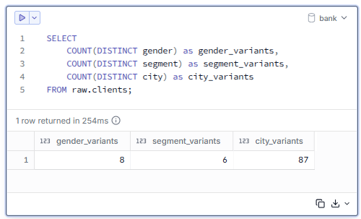
При группировке по этим полям одни и те же данные разъедутся по разным группам

2.2. Два формата даты в одной колонке
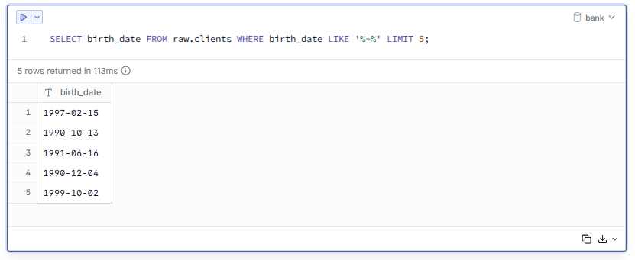
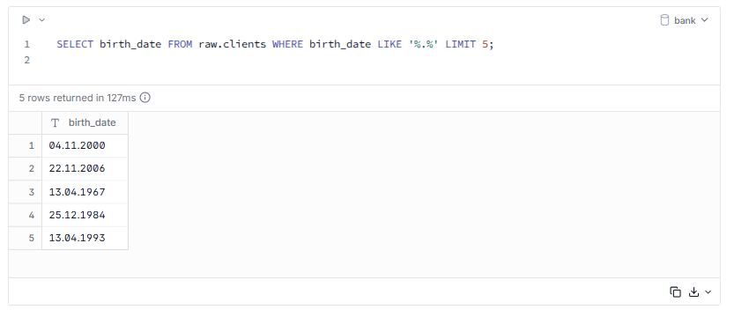
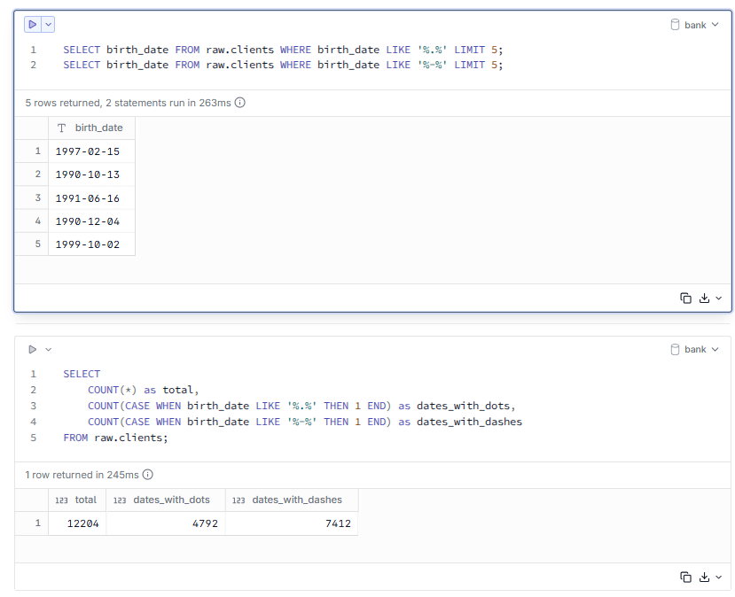
Если колонка текстовая, а не дата, то условие birth_date < '1990-10-13' будет работать как текстовое сравнение, а не как сравнение дат.

2.3. Полные дубли клиентов
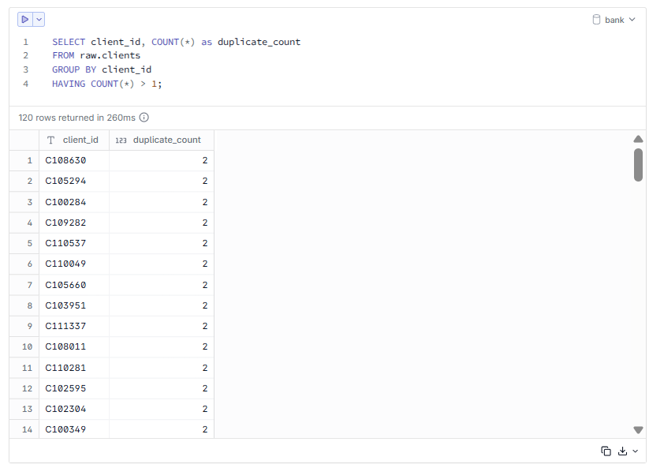

Сколько всего строк-дублей:
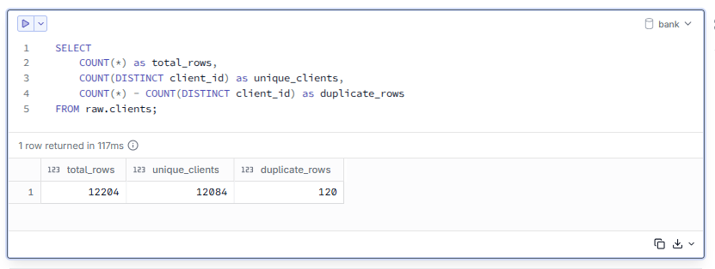
При JOIN с другими таблицами (например, с транзакциями) каждый дубль клиента умножит количество транзакций. Если у клиента 2 дубля, его транзакции будут посчитаны дважды, что завысит суммы оборотов.

2.4. Дубли транзакций
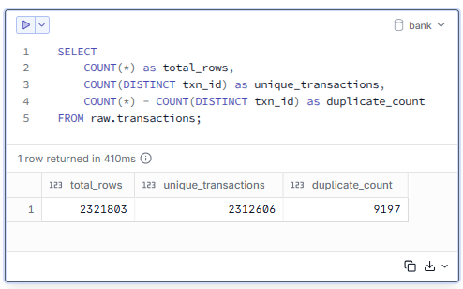
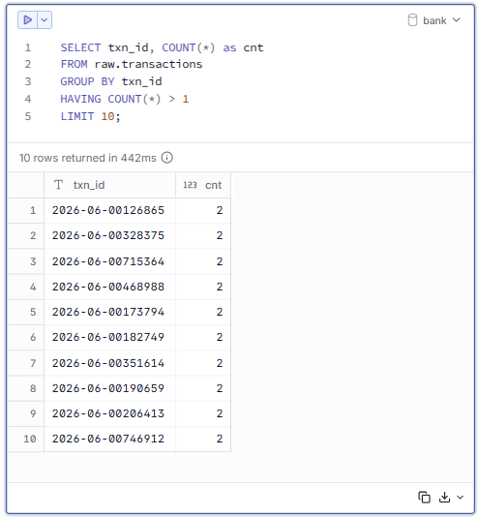
При суммировании SUM(amount) дубли приведут к завышению оборотов

2.5. Отказы и возвраты
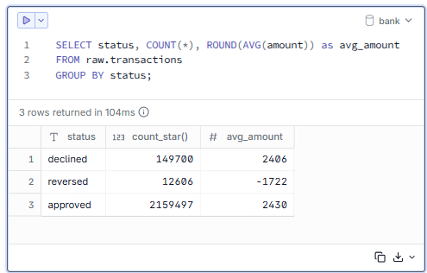
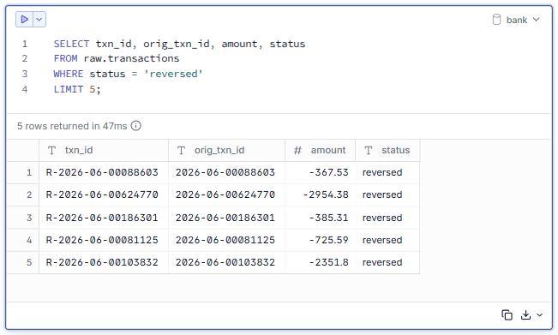
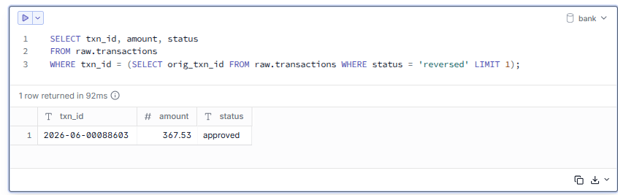
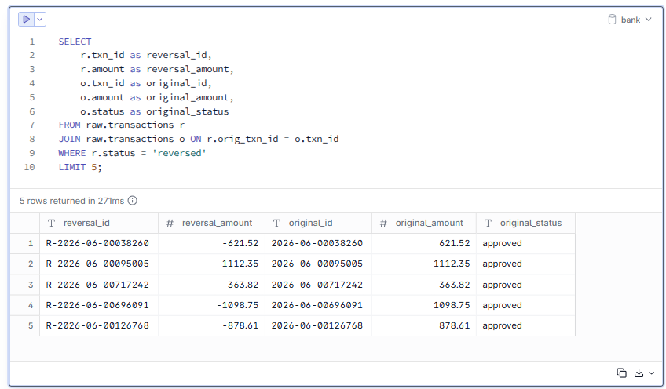
declined (отказы) имеют положительную сумму, но это не реальные траты
reversed (возвраты) имеют отрицательную сумму и должны вычитаться из оборота
Простой SUM(amount) без фильтрации по статусу даст неверный результат

2.6. Дырявый календарь курсов
Всего дней
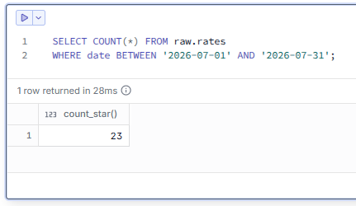
Пропущенные дни
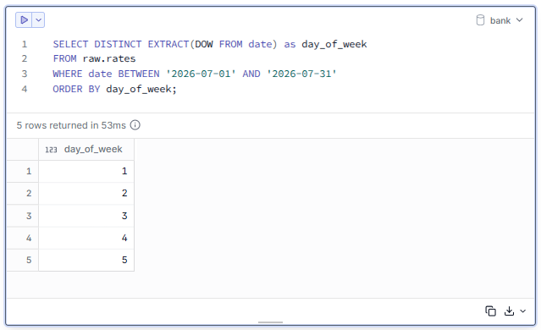
Пропущены субботы и воскресенья (выходные дни).
Если сделать обычный JOIN rates ON rates.date = transaction_date, то транзакции за субботу и воскресенье не найдут курс и будут потеряны из результата.
Бонус
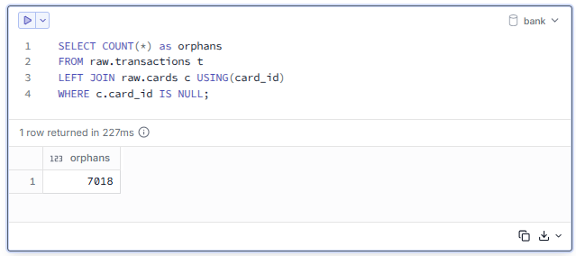
Если не сохранить их в витрине, будут потеряны реальные деньги клиентов.

Часть 3

(б) одна строка = одна уникальная операция любого статуса. Это решение сохраняет всю информацию о транзакциях (включая отказы и возвраты) после удаления дублей, что позволяет аналитикам отвечать на разные вопросы: и "сколько потратили", и "какая доля отказов". При этом удаление дублей гарантирует, что суммы не будут завышены из-за повторяющихся записей.

Р1.
Каждый, кто делает SUM(amount) по этой таблице, обязан помнить:
Отказы (declined) имеют положительную сумму, но это не реальные траты. Если посчитать SUM(amount) по всем статусам, оборот будет завышен на сумму отказов.
Возвраты (reversed) имеют отрицательную сумму и должны вычитаться из оборота (это правильно, потому что деньги вернулись клиенту).
declined / (approved + declined)
Р2.
Нужно взять курс на ближайший предыдущий рабочий день (пятницу).
JOIN rates ON rates.date = дата_операции - ошибка
Потому что для субботы и воскресенья в таблице rates нет записи. Обычный INNER JOIN просто пропустит (потеряет) все транзакции за выходные.
Из пункта 2.6 мы знаем, что в июле 2026 года 31 день. Из них выходных: 8-10 дней (субботы и воскресенья). Все транзакции за эти дни не найдут курс и будут потеряны
Примерно: ~25-30% транзакций за месяц будут потеряны!
SUM(amount) WHERE status = 'approved'

Часть 4.
1.
create schema if not exists staging;

create or replace view staging.regions as
select * from read_csv('data/refs/regions.csv');

create or replace view staging.mcc as
select * from read_csv('data/refs/mcc_codes.csv', all_varchar=true);

create or replace view staging.merchants as
select * from read_csv('data/processing/merchants.csv', all_varchar=true);

-- ОБРАЗЕЦ 1

create or replace view staging.clients as
with raw as (
select * from read_csv('data/abs/clients.csv', delim=';', all_varchar=true)
),
typed as (
select
client_id,
trim(regexp_replace(fio, ' +', ' ')) as fio,
case when lower(gender) in ('м', 'муж') or gender = 'M'
then 'М' else 'Ж' end as gender,
case when birth_date like '%.%'
then strptime(birth_date, '%d.%m.%Y')::date
else birth_date::date end as birth_date,
trim(replace(city, 'г. ', '')) as city,
lower(segment) as segment,
registered_at::timestamp as registered_at,
updated_at::timestamp as updated_at
from raw
)
select * from typed
qualify row_number() over (partition by client_id order by updated_at desc) = 1;

-- TODO 1
create or replace view staging.accounts as
select
account_id,
client_id,
product_code,
product_name,
opened_at::DATE as opened_at,
status
from read_csv('data/abs/accounts.csv', delim=';', all_varchar=true);

-- TODO 2

create or replace view staging.cards as
select
card_id,
account_id,
payment_system,
issued_at::DATE as issued_at,
status
from read_csv('data/abs/cards.csv', delim=';', all_varchar=true);

-- TODO 3

create or replace view staging.transactions as
with raw as (
select * from read_parquet('data/processing/transactions_*.parquet')
)
select * from raw
qualify row_number() over (partition by txn_id order by txn_ts) = 1;

-- ОБРАЗЕЦ 2

create or replace view staging.rates as
select date::date as rate_date, 'USD' as ccy, valutes.USD.value as rate
from read_json('data/rates/cbr_rates.json')
union all
select date::date, 'EUR', valutes.EUR.value from read_json('data/rates/cbr_rates.json')
union all
select date::date, 'CNY', valutes.CNY.value from read_json('data/rates/cbr_rates.json');

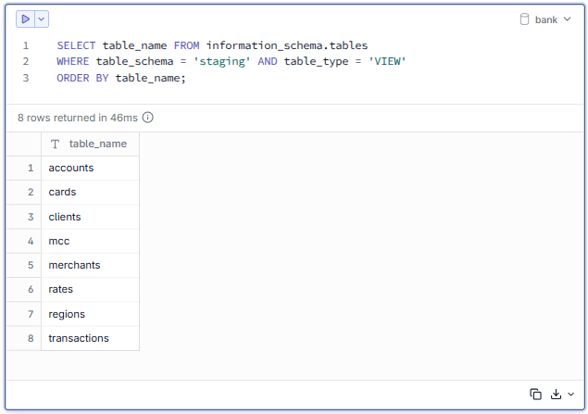
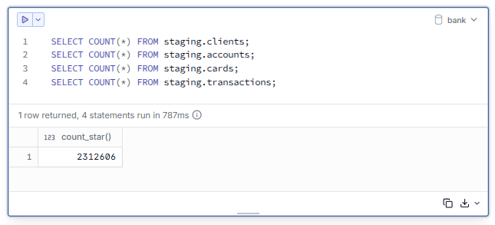
qualify row_number() over (partition by txn_id order by txn_ts) = 1
Эта конструкция группирует записи по txn_id, нумерует их по времени транзакции и оставляет только первую запись для каждого txn_id, удаляя все дубли. Благодаря этому каждая транзакция попадает в витрину только один раз, что гарантирует корректность сумм в аналитике.

2.
create schema if not exists marts;

create or replace table marts.dim_date as
select cast(d as date) as date_actual,
year(d) * 10000 + month(d) * 100 + day(d) as date_sk,
month(d) as month,
date_trunc('week', cast(d as date)) as week_start,
isodow(d) in (6, 7) as is_weekend
from generate_series(date '2026-06-01', date '2026-08-31', interval 1 day) t(d);

create or replace table marts.dim_client as
select row_number() over (order by c.client_id) as client_sk,
c.client_id, c.fio, c.gender, c.birth_date,
coalesce(r.city, c.city) as city,
coalesce(r.region, 'Не определён') as region,
coalesce(r.federal_district, 'Не определён') as federal_district,
c.segment
from staging.clients c
left join staging.regions r on lower(r.city) = lower(c.city)
union all
select -1, 'UNKNOWN', 'Неизвестный клиент', null, null, null,
'Не определён', 'Не определён', 'unknown';

create or replace table marts.dim_product as
select
row_number() over (order by account_id) as product_sk,
account_id,
client_id,
product_code,
product_name
from staging.accounts
union all
select -1, NULL, NULL, 'UNKNOWN', 'Неизвестный продукт';

create or replace table marts.dim_merchant as
select
row_number() over (order by m.merchant_id) as merchant_sk,
m.merchant_id,
m.merchant_name,
coalesce(mcc.category, 'Неизвестно') as category,
m.channel
from staging.merchants m
left join staging.mcc mcc on m.mcc = mcc.mcc
union all select -1, 'UNKNOWN', 'Неизвестный мерчант', 'Неизвестно', null
union all select -2, 'ATM', 'Снятие наличных', 'Наличные', 'atm'
union all select -3, 'P2P', 'Перевод СБП', 'Переводы', 'p2p';

create or replace table marts.fct_transactions as
select
t.txn_id,
d.date_sk,
t.txn_ts,
coalesce(dc.client_sk, -1) as client_sk,
coalesce(dp.product_sk, -1) as product_sk,
case t.channel when 'atm' then -2
when 'p2p' then -3
else coalesce(dm.merchant_sk, -1) end as merchant_sk,
t.channel,
t.status,
t.amount as amount_orig,
t.currency,
round(t.amount * coalesce(r.rate, 1.0), 2) as amount_rub
from staging.transactions t
join marts.dim_date d on d.date_actual = t.txn_ts::date
left join staging.cards k using (card_id)
left join staging.accounts a using (account_id)
left join marts.dim_client dc on dc.client_id = a.client_id
left join marts.dim_product dp on dp.account_id = k.account_id
left join marts.dim_merchant dm on dm.merchant_id = t.merchant_id
asof left join staging.rates r
on r.ccy = t.currency and r.rate_date <= t.txn_ts::date;

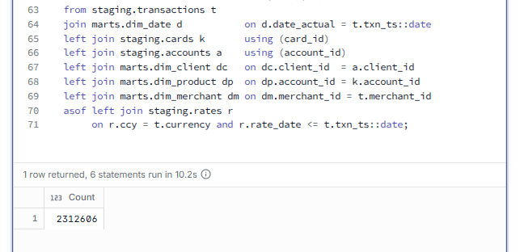

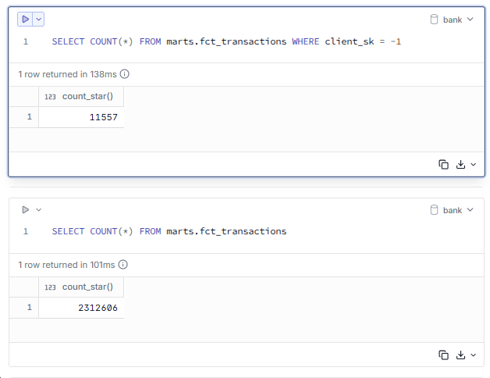
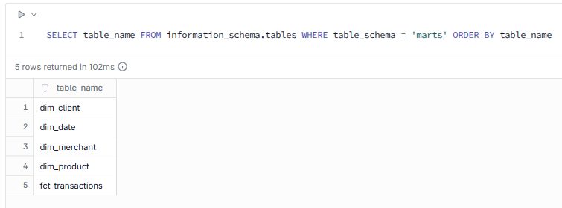

Часть 5.
Q1. Оборот одобренных покупок в рублях по федеральным округам, июль 2026
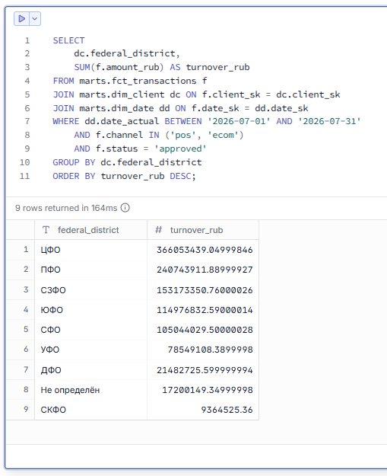
Сырой запрос:
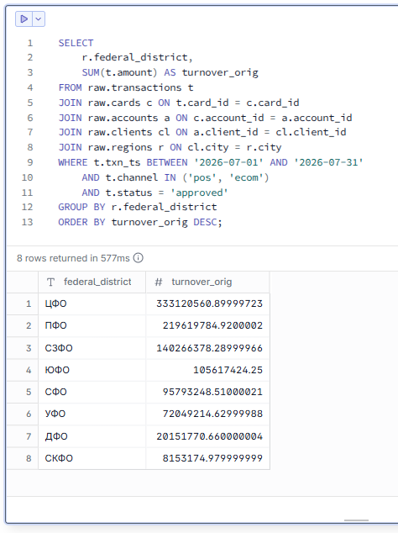
Цифры не совпадают по нескольким причинам. Во-первых, в витрине удалены дубли транзакций (пункт 2.4), тогда как сырой запрос учитывает все строки, включая дубли, что завышает суммы. Во-вторых, витрина конвертирует валюты в рубли через ASOF JOIN по актуальному курсу, а сырой запрос суммирует суммы в исходной валюте без конвертации. В-третьих, в сыром запросе используются INNER JOIN, которые теряют сирот (транзакции по картам других банков), а витрина сохраняет их с client_sk = -1 и включает в оборот.
Q2. Топ-5 мерчантов по обороту среди клиентов сегмента premium за всё лето
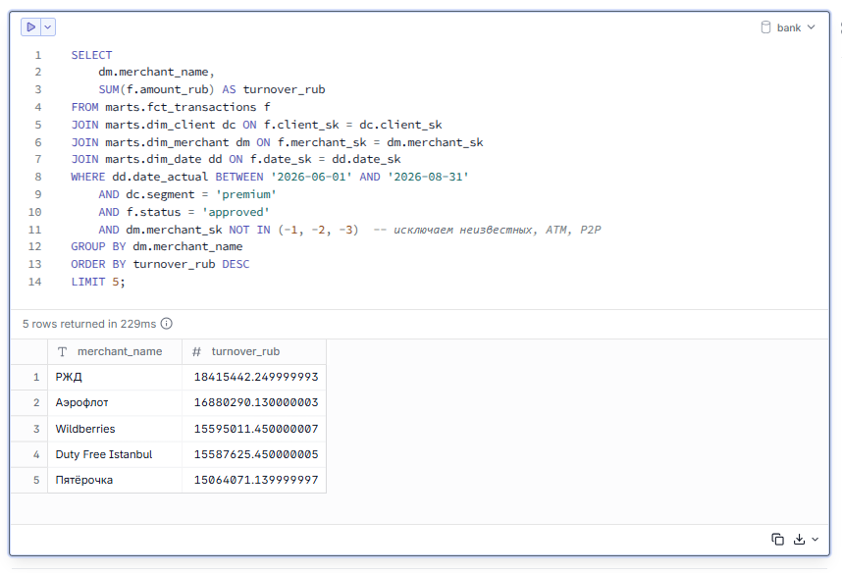

Q3 (Бонус). Доля отклонённых операций по каналам по неделям августа
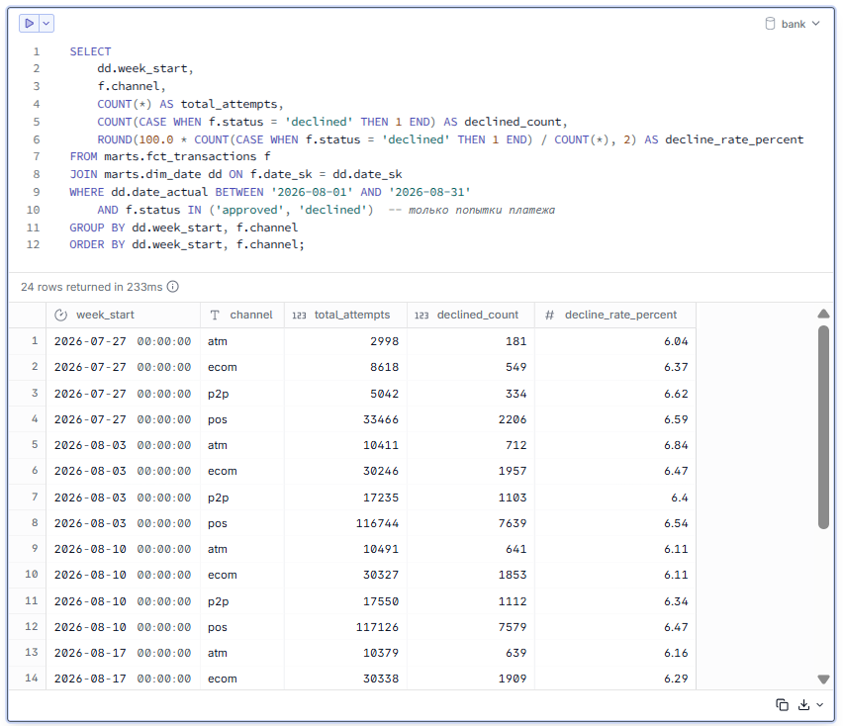

Для «Синицы» я бы выбрала школу Кимбалла (звездообразные витрины). Это решение обосновано тем, что нужна быстрая и понятная аналитика для бизнес-пользователей, а звезда максимально проста для восприятия и написания запросов. Кроме того, бизнес-требования в банке меняются часто, и витрины Кимбалла позволяют гибко добавлять новые измерения без перестройки всей архитектуры.
Data Vault был бы избыточен для текущих объемов данных и потребовал бы больше времени на разработку, а подход Инмона слишком тяжеловесен для оперативной отчетности.

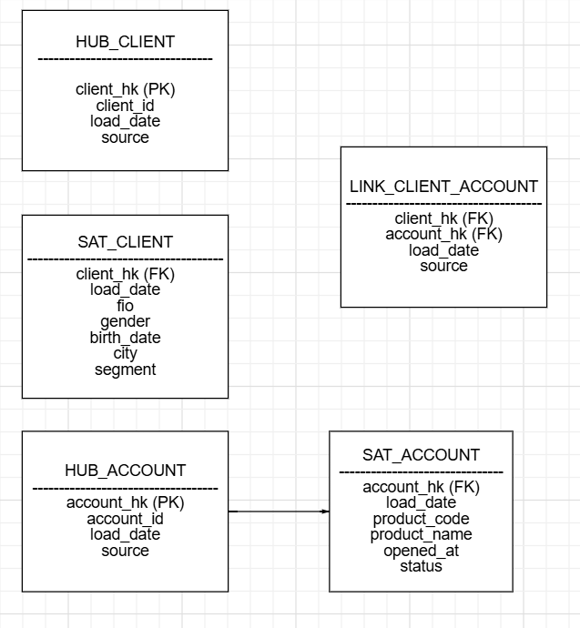

Вывод: В ходе выполнения лабораторной работы мы смогли освоить полный цикл построения аналитической витрины данных: от знакомства с разрозненными источниками и выявления дефектов в «сырых» данных до их очистки, сборки витрины по схеме «звезда» и написания аналитических запросов. качество аналитики напрямую зависит от качества подготовки данных. Большинство ошибок в отчетах возникает не из-за неверных запросов, а из-за неочищенных дублей, неучтенных статусов и потерянных при JOIN записей.

